Week 2

Teodor

10/15/2020

library(MASS)  
  
#намираме първо всички стойности в колоната Smoke  
unique(survey$Smoke)

## [1] Never Regul Occas Heavy <NA>   
## Levels: Heavy Never Occas Regul

#Задача 1  
#вероятноста случайно избран човек да е редовен пушач  
sum(survey$Smoke == 'Regul' | survey$Smoke == 'Heavy', na.rm = TRUE)/nrow(survey)

## [1] 0.1181435

#вероятността случайно ибзбран човек да е мъж и редовен пушач  
sum(survey$Smoke %in% c("Regul", "Heavy") & survey$Sex == 'Male', na.rm = TRUE)/nrow(survey)

## [1] 0.07594937

#броят на всички мъже  
maleNumber = sum(survey$Sex == 'Male', na.rm = TRUE)  
  
#вероятността случайно избран мъж да е редовен пушач  
sum(survey$Sex == 'Male' & survey$Smoke %in% c("Regul", "Heavy"), na.rm = TRUE)/maleNumber

## [1] 0.1525424

#броят на всички редовни пушачи  
regulOrHeavyCount = sum(survey$Smoke %in% c('Regul', 'Heavy'), na.rm = TRUE)  
  
#вероятноста случайно избран редовен пушач да е мъж  
sum(survey$Smoke %in% c("Regul", "Heavy") & survey$Sex == 'Male', na.rm = TRUE)/regulOrHeavyCount

## [1] 0.6428571

#Зад 2  
#барплот на броя на типовете пушачи  
barplot(table(survey$Smoke))

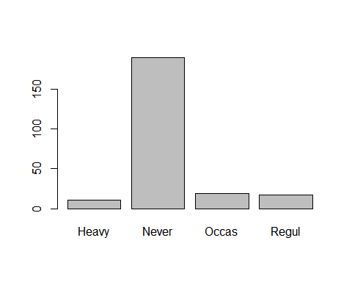

#Зад 4  
hist(survey$Height, breaks = 20)

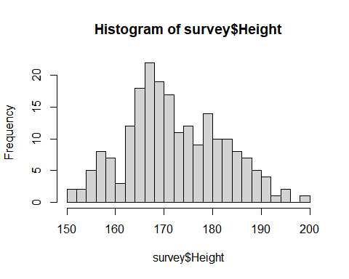

#Зад 5  
#хистограма на пулса на студентите  
hist(survey$Pulse)

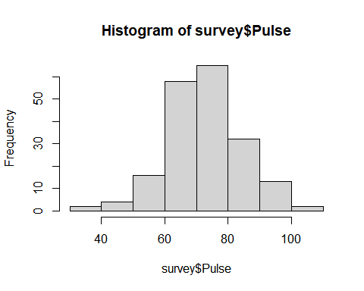

#графика плътността на разпределението на пулса   
plot(density(survey$Pulse, na.rm = TRUE))

